UNIVERSIDAD AUTÓNOMA DE QUERÉTARO  FACULTAD DE INGENIERÍA  Laboratorio de Cálculo Integral | 

Nombre del Alumno |  | Grupo
Fecha de la Práctica |  | No Práctica
Nombre de la Práctica | Volumen de sólidos en Revolución. Jarrón
Unidad | Aplicaciones de la Integral Definida

OBJETIVOS

Aplicar el algoritmo de mínimos cuadrados para encontrar un polinomio que ajuste “lo mejor posible” a un conjunto de puntos dados en el plano y en base a este algoritmo, calcular el polinomio que describe el contorno de un objeto para aproximar su volumen mediante el teorema fundamental del cálculo.
EQUIPO Y MATERIALES
Computadora, Scientific Work Place
DESARROLLO
Dados 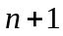un puntos, 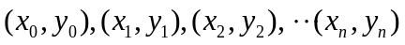, es posible encontrar un polinomio de grado , 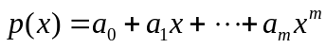, que ajuste “lo mejor posible” a estos puntos.
- Grafique en 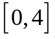la función definida por
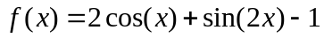

- Elige 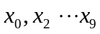diferentes y de forma arbitraria en el . Calcula 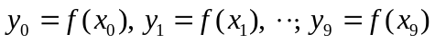
- Colca las  parejas 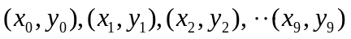en dos matrices de reglones por una columna de la siguiente forma
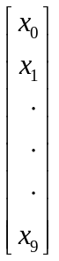 , 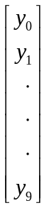.
Los pasos 4 a 6 se realizan para 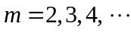 hasta obtener el polinomio cuya gráfica se ajuste “lo mejor posible” a la gráfica de f

- Genera las matrices y tal como se muestra a continuación
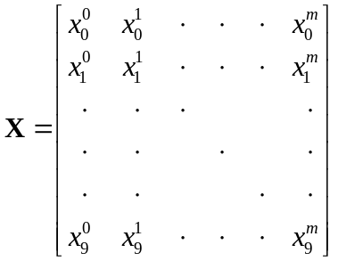, 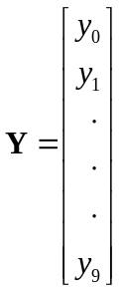
- Genera las marices  (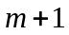renglones por columnas) y ( renglones y una columna) de la siguiente manera:
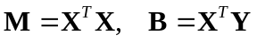
- Resuelve el sistema de ecuaciones siguiente, para encontrar los coeficientes de
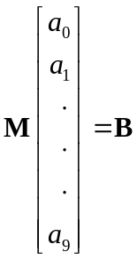
- Grafica el polinomio p en el mismo espacio gráfico de f.
- Usa regresión polinomial e integral definida para calcular el volumen del objeto que se muestra en la figura.
